АНО «Россия – страна возможностей» 3 апреля запустила проект для ИТ-специалистов, дизайнеров и руководителей проектов в сфере информационных технологий – «Цифровой прорыв».
Свыше 60 тысяч ИТ-специалистов, дизайнеров и управленцев в сфере цифровой экономики стали участниками конкурса. Заявочная кампания проходила с 3 апреля по 15 мая.
С 16 по 20 мая проходил этап онлайн-тестирования. Отборочный этап проходил по трем направлениям: информационные технологии, дизайн и управление проектами и бизнес-анализ и состоял из 50-ти различных тестов.
По итогам оборочного этапа 19203 конкурсанта успешно справились с заданиями.
В отборочном этапе приняли участие и успешно справились с заданиями студенты и сотрудники института математики, естествознания и техники:
- Максимов Д.И.
- Рощупкин С.А.
- Головин Д.А.
- Андропова О.Ю.
Лучшие из тех, кто справился с тестовыми заданиями, приглашены в следующий этап конкурса, который стартовал 8 июня в 40 регионах России в формате 36-часовых хакатонов.
Наши конкурсанты были приглашены на региональный этап и сформировали команду «Точка невозврата».
В Липецком государственном техническом университете 13-14 июля прошел региональный этап конкурса. В полуфинале встретились команды из Липецкой и Тамбовской областей. Участники в Липецке работали над решениями в трех номинациях – «Здравоохранение», «Государственное управление» и «Транспорт и логистика».
В результате наша команда победила в номинации «Здравоохранение» и была приглашена на финал конкурса.

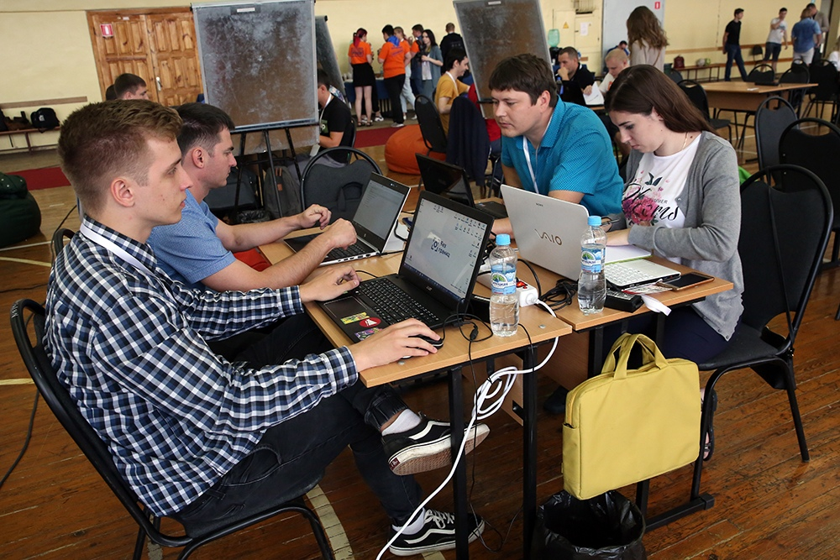

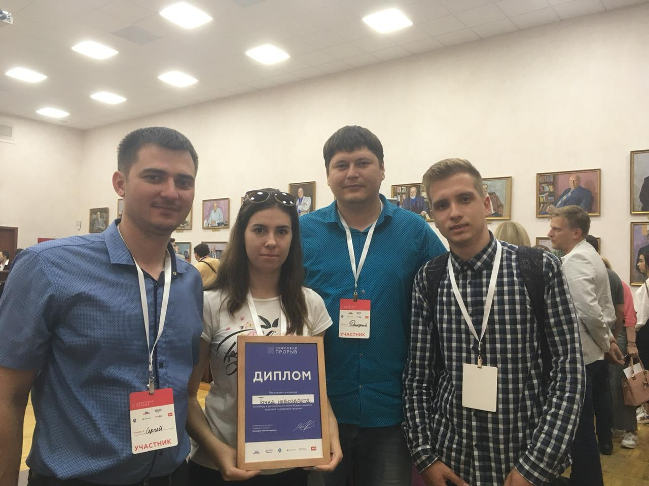

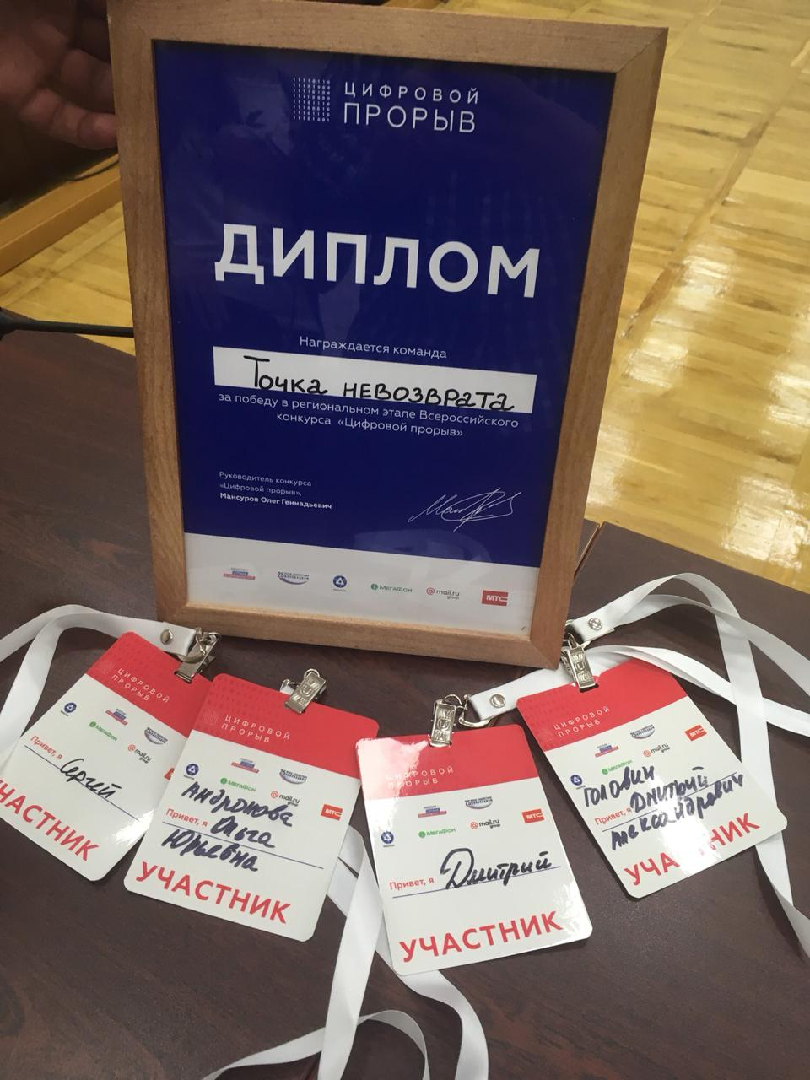

С 27 по 29 сентября в Казани состоялся финал конкурса. Участие в нем приняли свыше 3000 специалистов в области программирования, дизайна и управления проектами. Хакатон в Казани стал крупнейшим событием в сфере ИТ в мире и поставил рекорд Книги рекордов Гиннесса. Финалисты «Цифрового прорыва» работали на площадке в течение 48 часов в круглосуточном режиме в двадцати тематических треках (номинациях), задания для которых разрабатывались совместно с партнерами конкурса.
По результатам финала наша команда заняла 15-е место в номинации «Цифровизация государственных, муниципальных и социально-значимых услуг Республики Татарстан».

